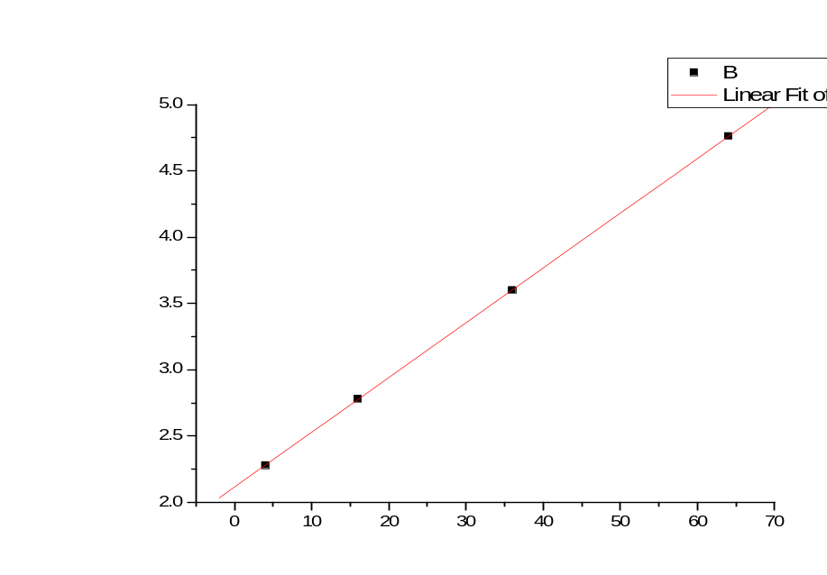
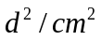
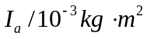
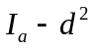曲线图

Linear Regression for Data4_B:
Y = A + B * X

Parameter Value Error
------------------------------------------------------------
A 2.11605 0.00263
B 0.0413 6.9875E-5
------------------------------------------------------------

R SD N P
------------------------------------------------------------
1 0.00317 4 <0.0001
------------------------------------------------------------

思考题：
加上待测物体后，三线摆是否一定比空盘的周期大？为什么？
答：不一定。由前面测得的实验数据可看出，另外由公式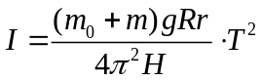及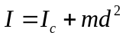，可知T与I,m相关，而I与质量分布和转轴又相关，当质量增加时，I显然增大（由）。由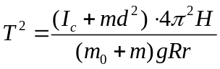知加上待测物后周期不一定增大。

